|  |  |  |  |  |  |
| --- | --- | --- | --- | --- | --- |
| Ejercicio 1 | Ejercicio 2 | Ejercicio 3 | Ejercicio 4 | Ejercicio 5 | Ejercicio 6 |
| 1 puntos | 1 puntos | 1 puntos | 2.5 puntos | 2 puntos | 2.5 puntos |

1. Dado el siguiente programa Seleccionar la opción correcta

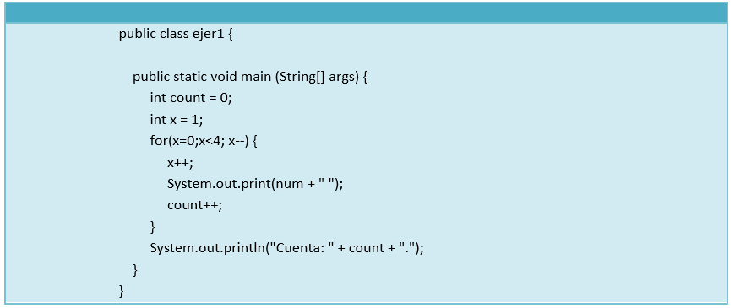

a) El código es incorrecto. Produce un error de compilación.

b) Escribe en el flujo de salida estándar “1 2 3 4 Cuenta: 3.”.

c) Escribe en el flujo de salida estándar “Cuenta: .”.

d) Bucle infinito

1. **Indicar cual es la salida del siguiente programa:**

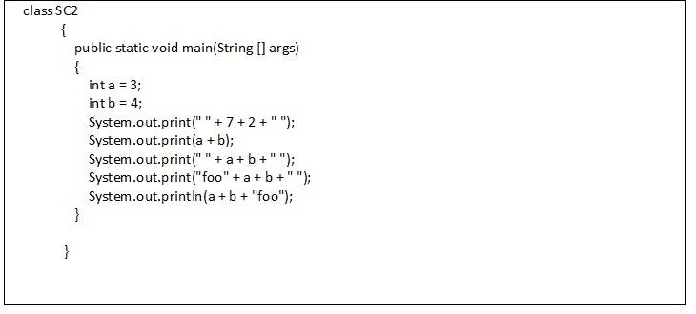

1. 9 7 7 foo 7 7foo
2. 72 34 34 foo34 34foo
3. 9 7 7 foo34 34foo
4. 72 7 34 foo34 7foo
5. Indicar cuales de las siguientes expresiones resultan verdaderas:

|  |
| --- |
| 1. ! ( 4 < 5 ) 2. ( 2 > 2 ) || ( ( 4 == 4 ) && ( 1 < 0 ) ) 3. ( 2 > 2 ) || ( 4 == 4 ) && ( 1 < 0 ) 4. ( 2 > 2 ) || !( ( 4 == 4 ) && ( 1 < 0 ) ) 5. ( 34 != 33 ) && ! false v |

1. Las expresiones 3 y 4.
2. Las expresiones 2 y 4.
3. Las expresiones 3 y 5.
4. Las expresiones 4 y 5.
5. Un número abundante cumple que la suma de todos sus divisores es mayor que el doble del número.

*Para 20 todos los divisores son el 1, 2, 4, 5, 10 y 20. Si sumamos estos números 1+2+4+5+10+20= 42 que es mayor que 2×20 = 40, por lo que es un número abundante.*

Hacer un programa que indique si un número leído por teclado es o no abundante.

public static void main(String[] args) {

//Número abundante

Scanner leer = new Scanner(System.in);

System.out.println("Dame un número");

int n = leer.nextInt();

int suma = 0;

for (int i = 1; i <= n; i++) {

if (n%i==0){

suma += i;

}

}

System.out.println("Suma de los divisores=> " + suma);

if (suma > (n*2)){

System.out.println("El número dado es abundante");

} else{

System.out.println("El número dado NO es abundante");

}

}

1. Escribir un programa que pida por teclado un número entero **N**, positivo y comprendido entre 3 y 10, ambos incluidos. Hay que obligar al usuario a que introduzca un valor correcto, visualizando un mensaje de error en caso contrario y volviendo a pedir el número, hasta que este sea válido. Escribir en pantalla una figura formada por el carácter ‘A’ con el formato siguiente, siendo **N** la longitud de la línea más larga (la central).

Ejemplo de ejecución del programa:

Introduce un número entero comprendido entre 3 y 10: 2

Número fuera de rango, introduce otro: 5

A

AA

AAA

AAAA

AAAAA n=5

AAAA

AAA

AA

A

public static void main(String[] args) {

Scanner leer = new Scanner(System.in);

int n = 0;

while (n<3 || n>10){

System.out.print("Dame un número entre el 3 y el 10: ");

n = leer.nextInt();

}

for (int i = 0; i < n; i++) {

for (int j = 0; j < i; j++) {

System.out.print("A");

}

System.out.println("");

}

for (int i = 0; i < n * 2 - 1; i++) {

for (int z = i; z < n; z++) {

System.out.print("A");

}

System.out.println("");

}

}

1. Dadas las edades y alturas de N alumnos, mostrar la edad y la estatura media, la cantidad de alumnos mayores de 18 años, y la cantidad de alumnos que miden más de 1.75.

public static void main(String[] args) {

Scanner leer = new Scanner(System.in);

System.out.println("Pon la edad y estatura de tus alumnos");

System.out.println("Si pones edad o estatura en 0 se acaba el bucle");

System.out.println("");

int edad;

double estatura;

int suma = 0;

double sumaest = 0.00;

int contedad = 0;

double contEsta = 0;

int cont18 = 0;

int cont175 = 0;

do{

System.out.println("Dame la edad: ");

edad = leer.nextInt();

System.out.println("Dame la estatura ");

estatura = leer.nextDouble();

System.out.println("");

if (edad != 0){

suma += edad;

contedad++;

if (edad > 18){

cont18++;

}

}

if (estatura != 0.00){

sumaest += estatura;

contEsta++;

if (estatura > 1.75){

cont175++;

}

}

} while (edad != 0 || estatura != 0);

int edadm = suma / contedad;

double estatm = sumaest / contEsta;

System.out.println("Edad media=> " + edadm);

System.out.println("Número de mayores de 18=> " + cont18);

System.out.println("Estatura media=> " + estatm);

System.out.println("Número de más altos que 1.75=> " + cont175);

}